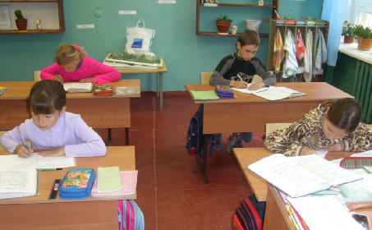
ТЕМА: «Закрепление знаний о словах, обозначающих признак предмета».
(Открытый урок по русскому языку во 2 классе)
ЦЕЛИ: Обобщить знания детей об именах прилагательных. Развивать умения распознавать в тексте слова, обозначающие признаки предметов, осознанно употреблять их и ставить к ним вопросы. Развивать орфографическую зоркость, внимание, навыки самостоятельной работы. Воспитывать у детей любовь к природе; желание заниматься спортом.
ОБОРУДОВАНИЕ: картинки с изображением времён года, с изображением животных.
ХОД УРОКА:
- ПРОВЕРКА ДОМАШНЕГО ЗАДАНИЯ.
- МИНУТКА ЧИСТОПИСАНИЯ: ф ф ф футбол финиш футболка
- ВВЕДЕНИЕ В УРОК: Послушайте «весёлую рифму»
Родной, далёкий, близкий,
Чужой, знакомый, низкий.
Плохой, хороший, милый, славный,
Весёлый, ласковый, забавный.
Кто смог слова эти узнать,
Тот скажет, как их назвать.
-Как называются эти слова? Что обозначают? На какие вопросы отвечают?
- ОРФОГРАФИЧЕСКАЯ МИНУТКА: Подчеркнуть буквы, которые при письме требуют проверки. Устно подобрать к каждому слову такое, которое обозначает признак предмета.
Деревня, коса, ландыш, цветок, листья, воробьи, друг, водичка, часы, друзья, стекло, этаж, хлеба, собака, ножи, доска.
- «Когда это бывает?» Угадайте по признакам времена года. К прилагательным задайте вопросы.(картинки)
Голубые, синие небо и ручьи.
В синих лужах плещутся стайкой воробьи. (Весна)

Лес и поле в зелени, синяя река,
Белые, пушистые в небе облака. (Лето)
Золотые, тихие рощи и сады,
Нивы урожайные, спелые плоды. (Осень)
Лес и поле белые, белые луга,
У осин заснеженных – ветки как рога. (Зима)
- ИГРА «КТО БОЛЬШЕ?» - Играют две команды по рядам. ЗАДАНИЕ: со словами «мягкий» и «пустой» (записаны на доске) составить как можно больше словосочетаний.
- – А теперь, время ЗАГАДОК И «ХИТРЫХ ВОПРОСОВ»
ЗАГАДКИ: Белый зайчик прыгает по чёрному полю.
Следы оставляет.
Дети их читают и стирают. (Мел)
– Придумайте к слову – отгадке ещё прилагательные. Вспомни, какой он у тебя в классе?
« ХИТРЫЕ ВОПРОСЫ» - Ответьте на них, используя прилагательное.
а) Каким ключом не откроешь дверь? (Родниковым, музыкальным – басовым и скрипичным).
б) Из какого крана нельзя напиться? ( Из подъёмного)
в) Какие ворота находятся в поле? ( Футбольные)
г) Каким гребнем голову не расчешешь? (Морским)
ВОПРОС – ШУТКА « ЗЕБРА»:
Обмоталась зебра чёрной лентой и принялась всех спрашивать: - Ну, отгадайте, какая я: чёрная или белая? Белая или чёрная?
Каким одним словом можно ответить на вопрос, какая зебра? (Полосатая)
ФИЗМИНУТКА
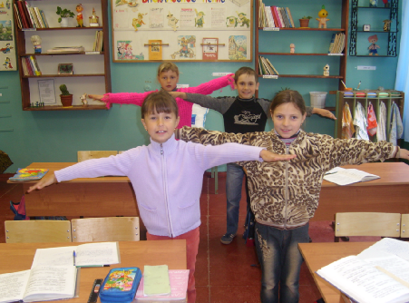

- РАБОТА ПО УЧЕБНИКУ: - Упражнение 277. Списать стихотворение, подчеркнуть прилагательные. Взаимопроверка.
– Упражнение 279.
- САМОСТОЯТЕЛЬНАЯ РАБОТА (Работа по карточкам).

-Вставить подходящее по смыслу слово, устно поставить к нему вопрос.
Весной разольются ………………………. реки.
Прилетят …………………….. скворцы.
На берёзе появятся ………………………… листочки.
- Составьте ещё несколько предложений о весне. Какие изменения произойдут весной?
10. ЗАКЛЮЧИТЕЛЬНАЯ ЧАСТЬ. ПОДВЕДЕНИЕ ИТОГОВ. Рефлексия.
УСТНО: Встала радуга – дуга
На крутые берега.
Через речку мост готов,
Он окрашен в семь цветов.
- Перечислите названия цветов, из которых состоит радуга. Оцените свою работу.
- Чему учились на уроке? Оценки за работу на уроке. Домашняя работа: упр. 278.
